COMPLEMENTS SUR LES FONCTIONS

1. **Limites**
   1. **Définitions**
      1. Limite en +∞ (et -∞).

On reprend les définitions du cours sur les suites.

*Définition*: la fonction *f* tend vers *L* lorsque *x* tend vers +∞ si tout intervalle ouvert contenant *L* contient toutes les valeurs  pour *x* assez grand (c’est-à-dire pour tous les *x* tels que , où  est à déterminer). On écrit .

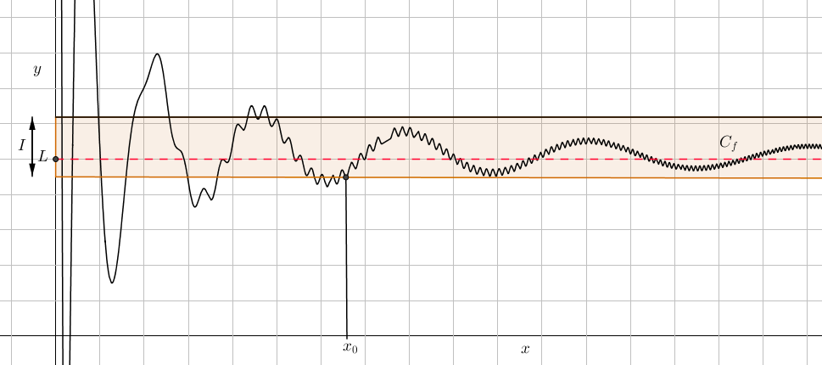

*Définition*: la fonction *f* tend vers +∞ lorsque *x* tend vers +∞ si tout intervalle du type (ou ) contient toutes les valeurs  pour *x* assez grand. On écrit 

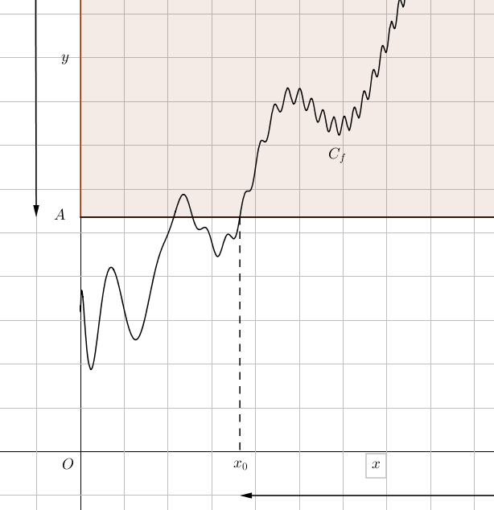

*Remarque* : les définitions sont similaires lorsque *x* tend vers -∞.

Limites de référence :

, , ,  tendent vers +∞ quand *x* tend vers +∞ ;

, , ,   tendent vers 0 quand *x* tend vers +∞.

* + 1. Limite en *a* réel

*Définition*: pas de définition formelle… on écrit quand les valeurs de se rapprochent d’aussi près que l’on veut de *l* pour *x* « assez proche » de *a*. On écrit quand les valeurs de deviennent aussi grande que l’on veut pour *x* « assez proche » de *a* (similaire pour ).

*Exemple*:

* Fonction « carré inverse » : 

|  |  |
| --- | --- |
|  |  |
| Fonction « carré inverse » | Fonction « inverse » |

* On peut définir ce qu’on appelle limite à droite (ou à gauche) en un point *a*, exemple ci-dessus avec la fonction inverse. Quand on s’approche de 0 par valeurs négative, la limite est -∞, alors que lorsque l’on s’approche de 0 par valeurs positives, la limite est +∞.

On note  et , ou  , ou bien encore  et 

*Remarque*: Calculer une limite en un réel n’a de sens que si ce réel est « adhérent » à l’ensemble de définition, c’est-à-dire que soit la valeur est dans l’ensemble de définition, soit elle esà une borne de l’ensemble de définition.

Par exemple,  n’a pas de sens, mais on verra que , où la fonction  est définie sur 

* + 1. Asymptotes

*Deux courbes sont asymptotes lorsqu’elles « se rapprochent indéfiniment ». La notion d’asymptote est une notion graphique, à utiliser avec le vocabulaire des courbes (et non pas des fonctions).*

* + - 1. Asymptote horizontale

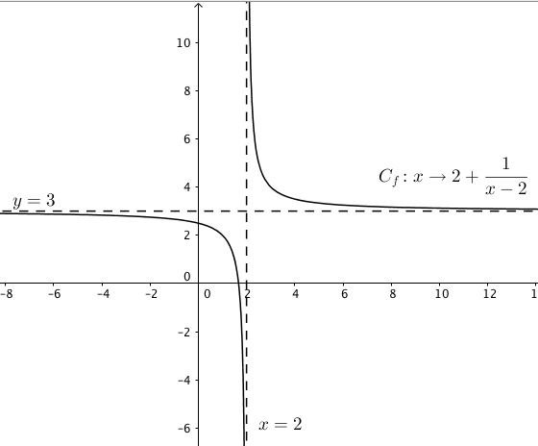*Définition* : la droite d’équation  est asymptote horizontale en +∞ à la courbe représentative de la courbe représentative *f* ssi  (idem en - ∞). Les asymptotes sont souvent représentées en pointillés.

*Exemple*:  et , donc la droite d’équation  est asymptote horizontale à la courbe représentative de *f* en +∞ et en -∞.

* + - 1. Asymptote verticale

*Définition* : la droite d’équation  est asymptote verticale à la courbe représentative de la courbe représentative *f* ssi . La limite en *a* peut être à droite, à gauche, ou non précisée.

*Exemple*: , donc la droite d’équation  est asymptote verticale à la courbe représentative de *f*.

* + - 1. Complément : asymptote oblique

*Définition* : la droite d’équation  est asymptote en +∞ à la courbe représentative de la courbe représentative *f* ssi . Idem en -∞.

*Exemple*: , donc la droite d’équation  est asymptote à la courbe représentative de *f* en +∞.

*Remarque*: n’est plus officiellement au programme de TS, peut peut-être tomber sous une forme bizarre au bac.

* 1. **Théorèmes**
     1. Opérations sur les limites

Ce sont les mêmes qu’avec les suites, sauf que *x* ne tend pas forcément vers +∞.

Rappel des tableaux :

|  |  |  |  |  |  |  |  |  |  |  |  |  |  |
| --- | --- | --- | --- | --- | --- | --- | --- | --- | --- | --- | --- | --- | --- |
| Somme |  | +∞ | -∞ |  | Produit |  | 0 |  |  | Quotient |  | 0 |  |
| *L* |  | +∞ | -∞ |  |  |  | 0 | ∞ |  |  | *L*/ | ∞ (*) | 0 |
| +∞ | +∞ | +∞ | FI |  | 0 | 0 | 0 | FI |  | 0 | 0 | FI | 0 |
| -∞ | -∞ | FI | -∞ |  |  | ∞ | FI | ∞ |  |  | ∞ | ∞ (*) | FI |

(*) : il y a possibilité que la limite n’existe pas si le zéro « change de signe ».

Pour lever les formes indéterminées sur les polynômes et les fonctions rationnelles, on peut utiliser le théorème suivant (plutôt que de factoriser par le terme de plus haut degré, cela revient exactement au même). Dans ce cas, il faut citer le théorème en entier et correctement rédigé.

*Théorèmes*: La limite en +∞ (ou en -∞) d’un polynôme est égale à la limite de son terme de plus haut degré. La limite en +∞ (ou en -∞) d’une fraction rationnelle est égale à la limite du quotient de ses termes de plus haut degré au numérateur et au dénominateur.

* + 1. Une nouvelle opération : la composition de fonctions.

*Exemple* : calcul de .

On pose , où  et .

On a alors :  par quotient

et :  *l’étape en vert (avec ¾ ) est l’étape intermédiaire.*

d’où : 

On note . On dit que la fonction  est la composée de *g* par *f*.

*Remarque*: en général .

* + 1. Théorèmes de comparaison

|  |  |  |
| --- | --- | --- |
| Hypothèse 1  Inégalité valable à partir d’un certain rang | Hypothèse 2  Comportement en +∞ | Conclusion |
|  |  |  |
|  |  |  |
|  |  |  |

*Démonstration du premier théorème (ROC)* :

On rappelle la définition de  : la fonction *f* tend vers +∞ lorsque *x* tend vers +∞ si tout intervalle du type contient toutes les valeurs  pour *x* assez grand.

Soit donc  tel que pour , .

C’est-à-dire que .

Comme on a , on en déduit que 

Donc pour ,  : on a démontré que . ∎

*Exercices*: démontrer les deux autres théorèmes en se basant sur la preuve précédente.

1. **Continuité**
   * 1. Définition

Pas de définition ! Une fonction continue est une fonction « sans trou », que l’on peut tracer sans lever le crayon.

Toutes les fonctions usuelles sont continues sur le ou les intervalles composant leur ensemble de définition (par exemple,  est continue sur  et sur , mais pas sur ).

Les fonctions construites à partir des fonctions usuelles par somme, différence, produit, quotient, composition, sont continues sur les intervalles formant l’ensemble de définition.

*Remarque/complément* : voici les définitions, pour les curieux.

Soit *f* une fonction définie sur un intervalle ouvert I, et soit *a* un réel de I. La fonction *f* est continue en *a* si . La fonction *f* est continue sur I ssi elle est continue en tout point de I.

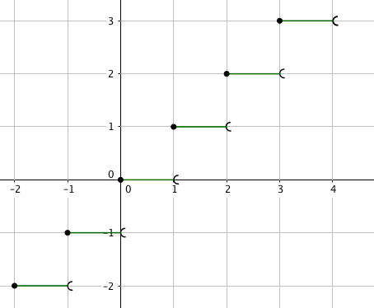*Contre-exemple*: partie entière

La partie entière est la fonction définie sur  par , où  et  (c’est-à-dire que *n* est l’entier immédiatement inférieur ou égal à *x*).

On remarque la fonction partie entière n’est pas continue sur .

Plus précisément, elle est discontinue pour tout entier relatif , et continue pour tout réel non entier.

Encore plus précisément, et en appliquant la notion de limite à droite et à gauche à la continuité, elle est continue à droite et discontinue à gauche en tout entier relatif .

* + 1. Théorème des valeurs intermédiaires.

*Théorème*: Soit *f* une fonction continue et strictement monotone sur un intervalle . Alors pour tout réel *k* compris entre  et , l’équation  admet une solution unique dans .

*Remarques*:

* on dit que *f* réalise (ou est) une bijection de  dans  (ou  si *f* est décroissante).
* On étend le théorème à tout type d’intervalle ouvert ou semi-ouvert, éventuellement infini. On remplace si nécessaire  par , etc
* On peut prendre le risque de rédiger, mais c’est très peu recommandé « d’après le tableau de variation, l’équation  admet une solution unique dans l’intervalle… »

*Exemples/exercices :*

* Avec une fonction monotone : montrer que l’équation  admet une solution unique dans . Idem avec .
* Avec une fonction non monotone (inventez le théorème ; qu’est-ce que cela change dans la conclusion ?) : montrer que l’équation  admet une solution unique sur 

1. **Dérivation**
   * 1. Définition

*Définition*: Soit *f* une fonction définie sur un intervalle I, et soit *a* un réel de I. On dit que *f* est dérivable en *a* lorsque le taux d’accroissement de *f* en *a* admet une limite finie, limite que l’on notera alors  :



*Remarque*:

* on montre que cette définition est équivalente à :

Pour tout *h* tel que , , où .

* On peut définir la notion de dérivée à droite ou à gauche, comme pour les limites.

*Exemple*: fonction valeur absolue.

La fonction valeur absolue n’est pas dérivable en 0, mais elle admet un nombre dérivé à gauche et un nombre dérivé à droite en 0 :

 et .

Voir aussi l’exemple du §2 sur les demi-tangentes.

*Définition* : la fonction *f* est dérivable sur un intervalle I si elle est dérivable en tout point de I. On note alors  la fonction dérivée de *f*, qui à tout nombre *x* de I associe . On note aussi 

*Théorème* : Si *f* est dérivable sur un intervalle I, alors elle est continue sur I.

*La réciproque est fausse, contre-exemple (complément rigolo)* : La fonction F définie sur  par  , où , est continue sur  mais dérivable nulle part. Cela signifie en particulier qu’il n’est pas possible de tracer son graphe.

En effet, d’un point de vue intuitif si on donne un coup de crayon pour tracer un morceau de courbe, alors ce coup de crayon représentera une fonction croissante, si le tracé « monte », sur au moins un petit intervalle. Or toujours d’un point de vue intuitif, cela correspond à une fonction dérivable à dérivée positive.

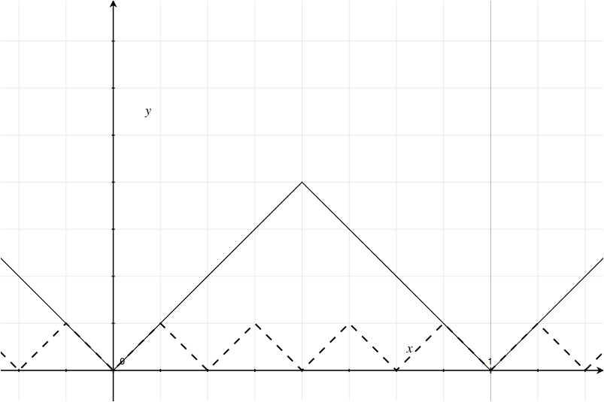Détaillons un peu :  est la distance d’un réel à l’entier le plus proche. Le tracé ci-contre représente cette fonction en traits pleins, ainsi que la fonction  en pointillés, qui donne le quart de la distance de 4*x* à l’entier relatif le plus proche.. La fonction *g* est la deuxième fonction dans la somme .

En ajoutant ces fonctions, ainsi que les deux suivantes, soit  et , dans la somme on obtient le graphe :

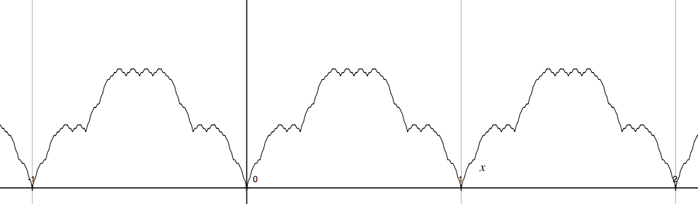

On intuite bien qu’à terme la courbe de *f* n’est pas représentable.

*Remarque*: Si la fonction  est dérivable sur I, on peut définir sa dérivée appelée dérivée seconde de *f*, et notée . On peut de même définir , dérivée tierce de *f*, etc. Ce sont les dérivées successives de *f*. On note  à partir de la dérivée quarte.

*Exemple* : calculer les dérivées successives de *f* définie sur  par  (calculer  pour *n* de 1 à +∞).

* + 1. Interprétations
* Une équation de la tangente à la courbe représentative de *f* en un point d’abscisse *a* est donnée par : 

Exemple : Soit f la fonction définie sur  par .

On remarque que  avec . La courbe représentative de *f* est donc le demi-cercle trigonométrique supérieur.

Avec les formules de dérivation ci-dessous (§ 5), on calcule  sur .

La tangente au point d’abscisse  est donnée par :

 et 

D’où une équation de la tangente .

On représente souvent la tangente par des doubles flèches.

Intéressons-nous aux extrémités du cercle.

Le calcul de la fonction  n’étant pas valable en -1 et 1, on revient à la définition :



On trouve de même .

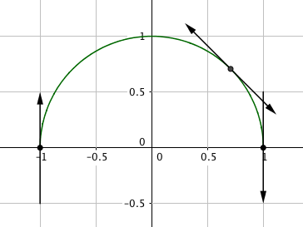La courbe représentative de *f* présente donc deux demi-tangentes verticales en -1 et 1. Comme lorsque *f* est dérivable, le nombre dérivé donne le coefficient directeur, on peut généraliser : si le « nombre » dérivé est ±∞, cela correspond à un « coefficient directeur infini », soit à une droite verticale.

* Approximation affine 

Dans la définition , où , on néglige le terme… négligeable  pour obtenir cette formule.

En reprenant l’exemple précédent,  pour *h* petit. Cela revient à remplacer une fonction compliquée par une fonction affine.

* Cinétique : *f* est la loi horaire d’un mouvement, c’est à-dire que *f* donne la distance parcourue par rapport à l’origine. On a donc . Alors la fonction  donne la vitesse instantanée, et la fonction  donne l’accélération.
  + 1. Variations

*Théorème* : Soit *f* une fonction définie et dérivable sur un intervalle ouvert I.

Alors : *f* est strictement croissante sur I équivaut à  sur I ;

*f* est strictement décroissante sur I équivaut à  sur I ;

*f* est constante sur I équivaut à  sur I.

* + 1. Extremums

*Théorème*: soit *f* une fonction définie sur un intervalle I, soit  un réel de I.

* + - * 1. Si *f* admet un extremum local en , alors 
        2. Si  et si  change de signe en , alors *f* admet un extremum local en .

*Vous remarquerez que ce théorème n’est pas une équivalence.*

* + 1. Dérivées usuelles

Fonctions usuelles

|  |  |  |  |  |  |  |  |  |
| --- | --- | --- | --- | --- | --- | --- | --- | --- |
|  | constante |  |  |  |  |  |  |  |
|  | 0 | 1 |  |  |  |  |  |  |

*Remarque* : les formules pour  et  correspondent à la formule de  avec *n* négatif…

Opérations : *u* et *v* sont des fonctions dérivables sur un même intervalle I, *k* est une constante réelle. L’intervalle de dérivabilité de *f* n’est pas forcément I, il est à déterminer suivant la fonction étudiée.

|  |  |  |  |  |  |  |  |  |  |
| --- | --- | --- | --- | --- | --- | --- | --- | --- | --- |
|  |  |  |  |  |  |  |  |  |  |
|  |  |  |  |  |  |  |  |  |  |

*Démonstrations*:

Soit *u* une fonction dérivable sur un intervalle I, c’est-à-dire que l’on peut calculer en tout point *a* de I : .

* 

On calcule alors en tout point *a* de I :

On applique les opérations sur les produits de limites





 existe si  ∎

* 

Vérifier que , en développant le second membre :



D’où, avec  et 







 ∎

*Remarque*: à l’aide des formules de ,  et , on conjecture que :

 i.e. 